2008年聯合國「國際和平日」
公義和平燭光祈禱大會 程序
。。。。。。。。。。。。。。。。。。。。。。。。。。。。。。。。。。。。。。。。。。。
主辦︰台灣基督長老教會台北、七星、西美中會教社部與台灣聯合國協進會
日期：2008年9月21日 (週日) 7:30-9:00 PM
地點：中山教會禮拜堂 / 台北市中山區林森北路62號 （與長安東路交會口）
司會：李全秇牧師

⊙獻唱：…………….. 母親的名叫台灣 ….. ….. ….. ….. …………………. 三峽教會詩班
⊙唱詩：…………….. 聖詩419首「天父阮懇求您」.. ….. ….. .. .. …. ….. 會眾
⊙祈禱：….....….. ….. ….. ….. ….. ….. …….... ….. ….. ….. …..….. ………. 司會者
⊙說明暨祈禱：（說明之後，會眾點亮蠟燭同心祈禱） …..…….…….…… 會眾
1.為紀念921台灣震災與為緬甸及中國四川天災之賑濟與重建 ( 姬文宗牧師 )
祈禱：Midori牧師 (北中日語教會)
2.為東土耳其斯坦 ( 新疆維吾爾人民之自決與自由 ) ( 賴怡忠博士 )
祈禱：莊嘉信牧師
3.為喬治亞之自主與和平 ( 李明峻博士 )
祈禱：__________ (天主教神父或修女)
4.為全球石油漲價、通貨膨脹、經濟公義及地球憲章 ( 陳慈美老師 )
祈禱：陳福住牧師
⊙獻唱：…….……….. ①回家(布農語)②高山莊…………….…. 原住民詩班 ( 淡濃教會 )
5.為亞太地區族群及宗教互相尊重與和平（徐信得牧師）
祈禱：劉定安牧師
6.為台灣國加入聯合國運動拼到底才會贏 ( 羅榮光、鄭英兒牧師 )
祈禱：林朝泰牧師
⊙獻唱：….….….…... 天總是攏會光 .…..…....…..………… 三峽教會詩班 ( 會眾點燭 )
⊙唱詩：….….….…... 台灣翠青 ...................…..…..…....…..…..…..………. 會眾
⊙祝福的祈禱：.….… 為國際和平 .….….…..…..…....……..…..…………… 劉彼得牧師
( 全體戶外點燭繞行 )
~互相握手，彼此祝福，散會平安！
•上帝的國不在乎吃喝，只在乎公義、和平並聖靈中的喜樂。
~~ 聖經 羅馬書14章17節
• If you want peace, work for justice.
你若要和平，要先為公義打拼 ~~ 教宗保祿六世
•主啊！在我還活在世上的時候，願和平永在人間。~~ 馬丁路德

歌詞.
母親的名叫台灣
母親是山 母親是海 母親是河 母親的名叫台灣 母親是良知 母親是正義 母親是你咱的春天
二千萬粒的蕃薯子 不敢叫出母親的名 台灣甘是彼難聽 想到心寒起畏寒
二千萬粒的蕃薯子 不敢叫出母親的名 親像啞吧壓死子 讓人心凝捶心肝
二千萬粒的蕃薯子 不倘靜靜不出聲 勇敢叫出母親的名 台灣啊 台灣啊 你是母親的名
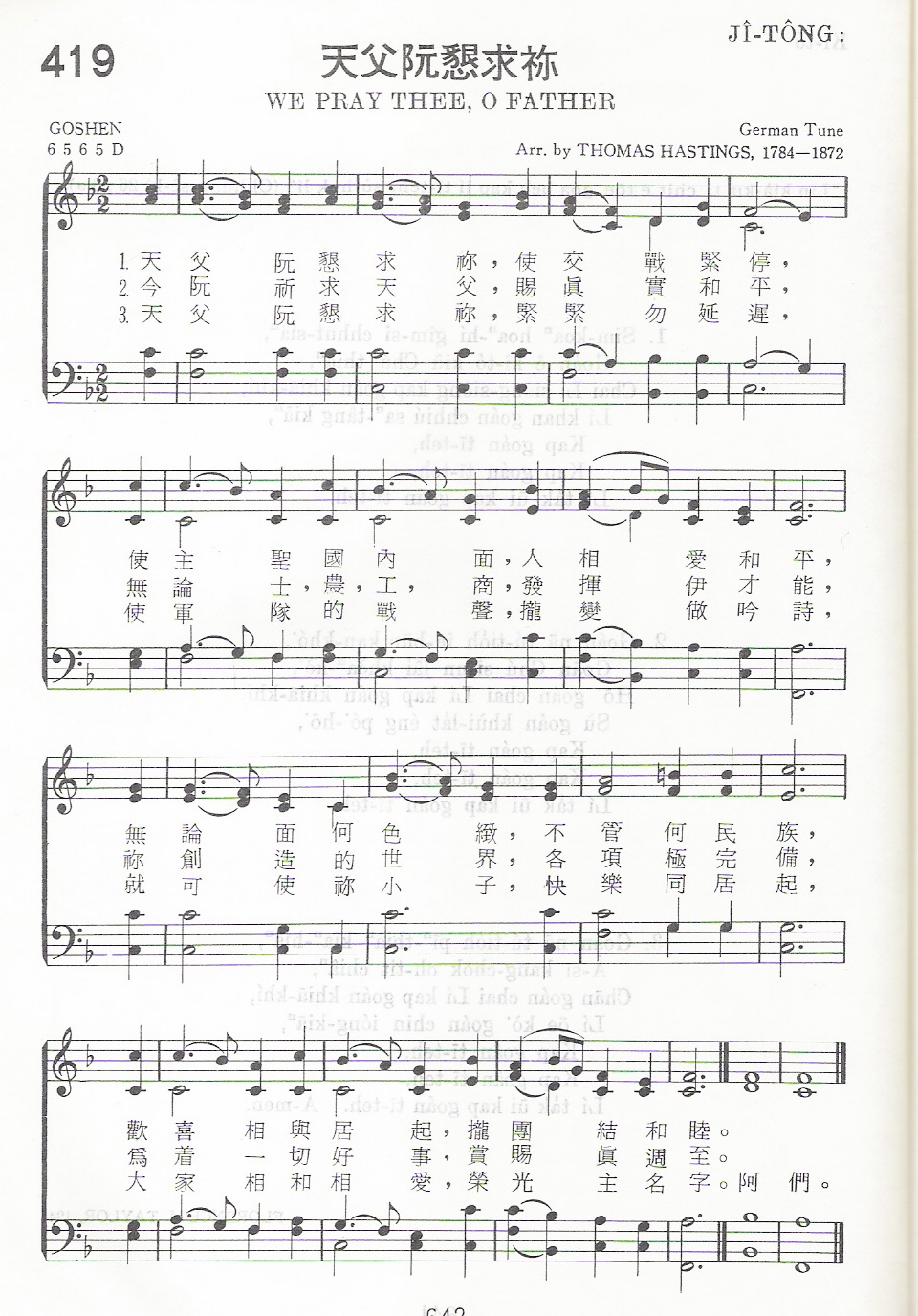
台灣天總是攏會光
在阮熄燈的前彼時 外面一陣冷冷的風 孤獨的形影擱出現眼前
彼段心酸的無奈時 親像在天邊的流星 乎人會悄念的流浪代誌 流浪代誌
猶原是堅定的熱情 永遠是疼痛的心情 伊常說 相信暝是不久長
雷公風雨的暝以後 看見蕃薯落地生根 伊常說 相信天總是會光 總是會光
窗外是長夜無邊 掩映的是悲歡的歲月 雖然暗暝是這呢久長 但是 天總是攏會光
台灣翠青
太平洋西南海邊，美麗島台灣翠青。早前受外邦統治，獨立今欲出頭天。
共和國憲法的基礎，四族群平等相協助。人類文化、世界和平。國民向前、貢獻才能。

